**Activitat 1.10**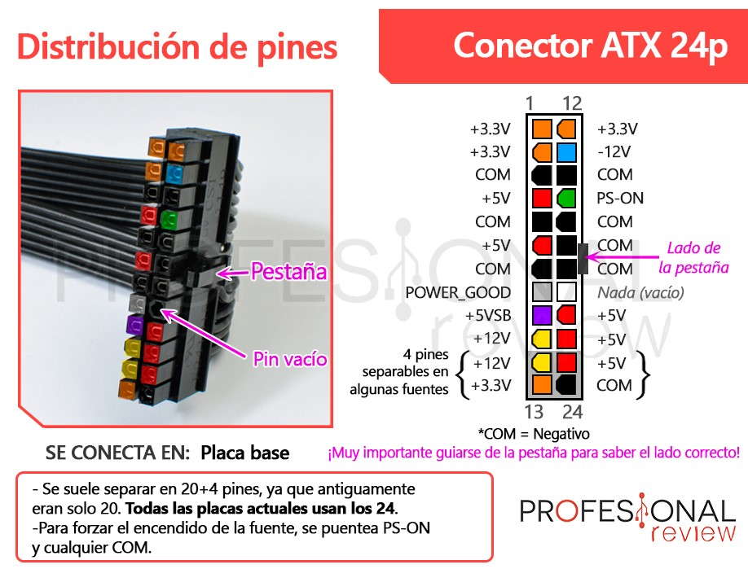

Conector ATX de 24 pines

Es el conector principal usado en placas base.

En esta imagen podemos apreciar cada uno de sus 24 pines y el voltaje que viaja a través de cada uno de ellos.

Conectores CPU: EPS12V y ATX12V

Se dedica única y exclusivamente a alimentar el VRM principal de la placa base. Normalmente, sus pines se separan en dos filas de cuatro: una con voltaje de +12V y otra COM (Negativo).

A la izquierda: EPS12V

A la derecha: ATX12V

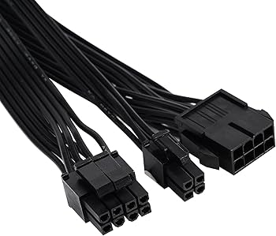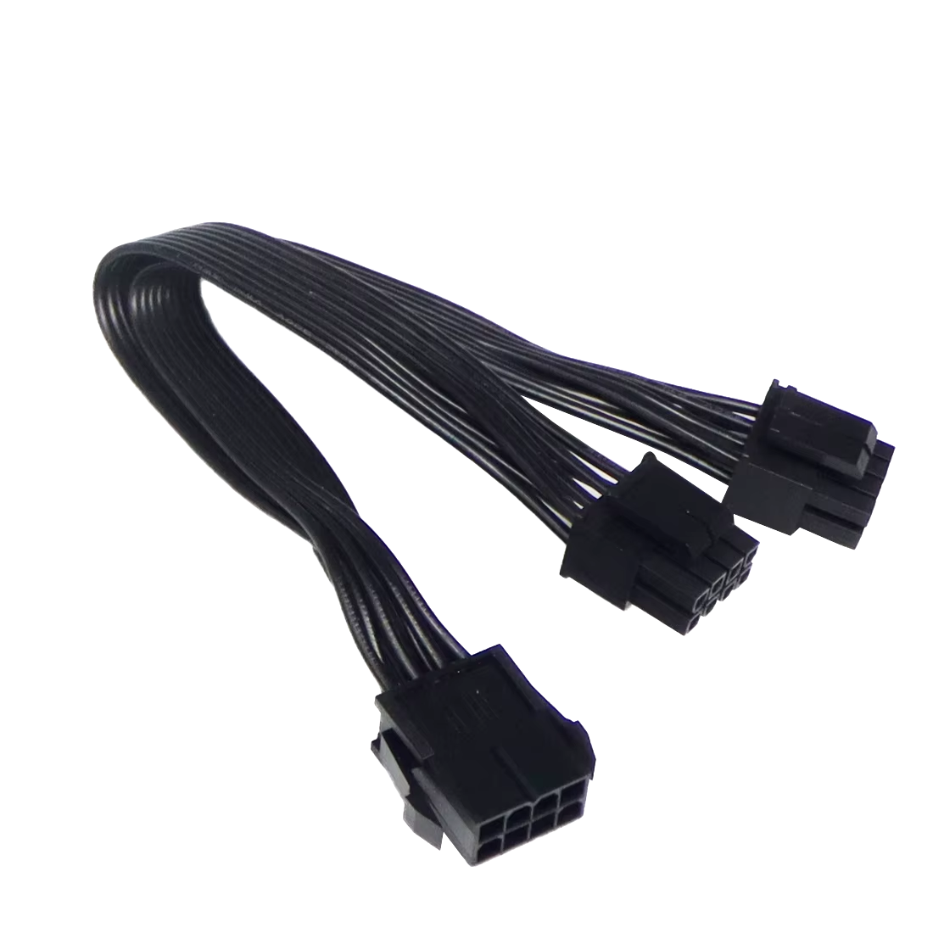

Conectores PCIe de 6 y 8 pines

Se conectan, principalmente, en la tarjeta gráfica y tienen un aspecto similar a los conectores CPU vistos previamente.. En la mayoría de casos, los de 8 pines se pueden separar en 6+2, siendo en ambos tipos (de 6 y 8) tres pines de +12V, mientras que el resto son COM.

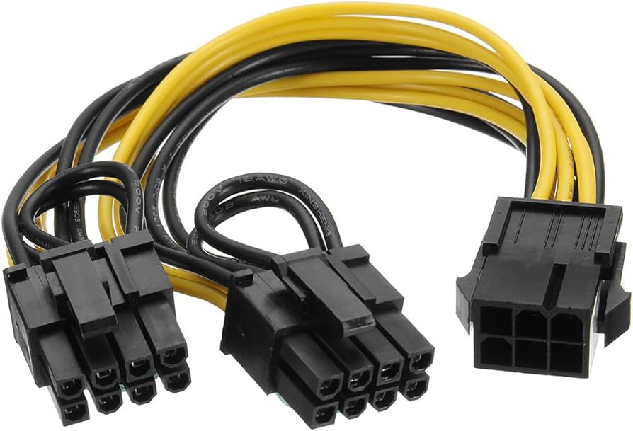

Conectores SATA

Se conectan en discos duros y están compuestos por 15 pines, que se clasifican de la siguiente manera: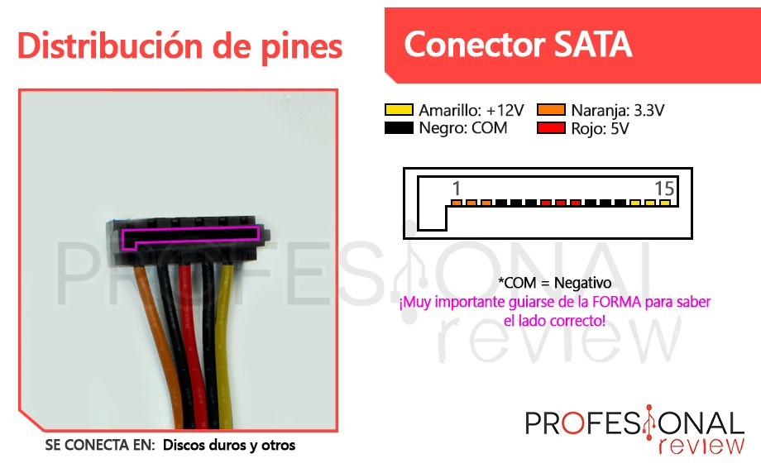

* Naranja: 3’3V
* Negro: COM
* Rojo: 5V
* Amarillo: 12V

Conectores de periféricos (Molex)

Están conectados a diversos componentes no esenciales, como controladores de ventilador. Se componen únicamente de 4 pines: 1 amarillo (+12V), 1 rojo (5V), 2 negros (COM).

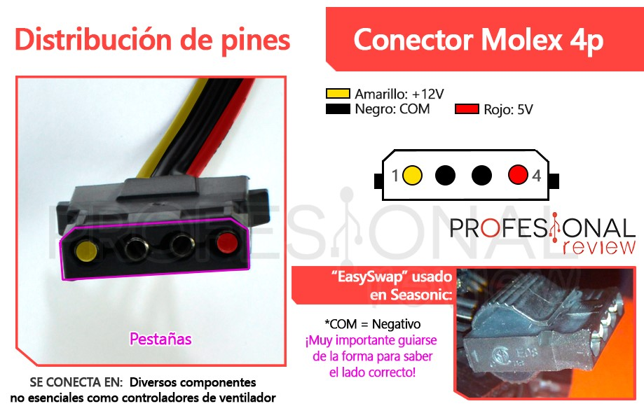

Conector Floppy

Es un conector prácticamente obsoleto que es, básicamente, el equivalente al Molex en cuanto a salida de pines pero con un tamaño más pequeño. Solía conectarse a disqueteras y, en la actualidad, casi ningún componente lo utiliza.

Imagen para apreciar la diferencia entre Molex (arriba) y Floppy (abajo):

